Мост «Золотые Ворота»

«Золотые ворота» является одной из главных достопримечательностей Сан-Франциско. У многих может возникнуть впечатление, что это не мост, соединяющий северные берега пролива с южными, где, собственно, и расположен город, а искусно нарисованная картина, настолько изумительно он выглядит. Самые высокие в мире башни-опоры, самые длинные стальные тросы, огромной величины подводные пирсы – главные особенности моста «Золотые ворота», который строился почти двадцать лет. Самое поразительно, что он, в зависимости от погоды и времени суток, всегда выглядит по-разному, но очень красиво.
Мост «Золотые Ворота» — висячий мост через пролив Золотые Ворота. Он соединяет город Сан-Франциско и южную часть округа Марин. Мост «Золотые Ворота» был самым большим висячим мостом в мире с момента открытия в 1937-м году и до 1964-го года. Длина моста — 1970 метров, высота опор — 230 метров над водой. От проезжей части до поверхности воды — 67 метров
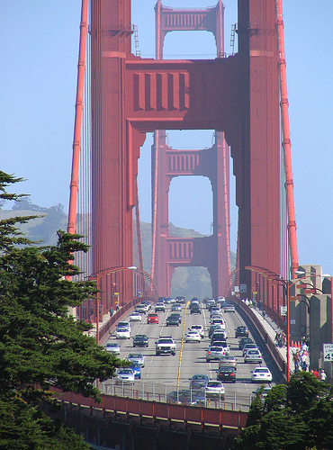
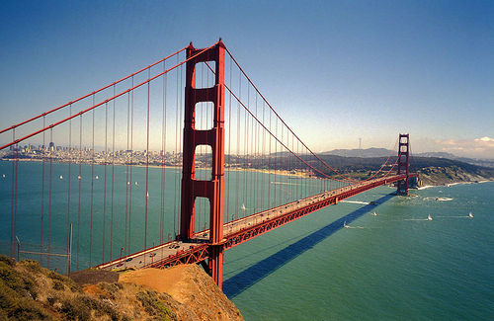
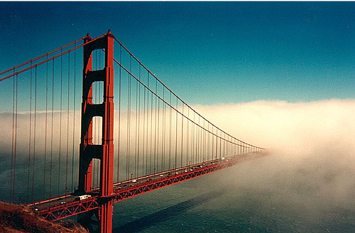
Мост «Золотые Ворота» также печально известен как место самоубийств. В среднем, каждые две недели кто-нибудь кончает там жизнь самоубийством. За более чем семь десятилетий его существования по неофициальным данным более 1300 человек покончили с жизнью, бросившись с него в воду.
МБОУ Большемурашкинская СОШ

Сообщение
На тему:
«Мост «Золотые Ворота»»

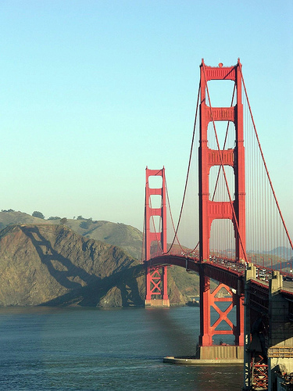

Выполнила: ученица 8 «А» класса Наумова Лена
Проверил: учитель МХК
Ревягина Д.Б.

2012 год

